Übersicht | X-tanken | Menü | Programme | Glossar | Themen | FAQ | Update

X-tanken

Ländertabelle [tslaender]
Die Ländertabelle zeigt Ihnen alle verfügbaren Länder der Erde auf und lässt speziell für dieses Land gültige Einstellungen zu. Neue Länder oder Änderungen an den bestehenden Ländern werden durch Updates automatisch hinzugefügt.
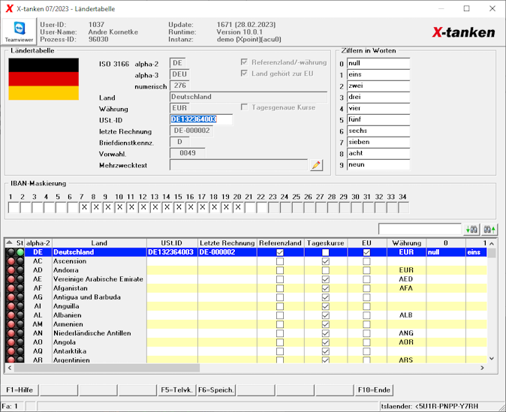

Beschreibung der Programmkomponenten

Ländertabelle

ISO 3166 alpha-2/alpha-3/numerisch
Die Werte der ISO 3166 Norm werden in diesen drei Feldern angezeigt. In der Regel arbeitet X-tanken mit der ISO 3166 alpha-2, also mit dem zweistelligen Länderkennzeichen. Die Felder können nicht bearbeitet werden. Die beiden anderen Kennzeichen werden für die Verarbeitung von Schnittstellen ggf. noch benötigt.

Referenzland/-währung
Das Kennzeichen Referenzland/-währung ist die Kennzeichnung Ihres Heimatlandes. Es muss immer ein Land als Referenzland gekennzeichnet sein. In dem Moment in dem Sie das Kennzeichen bei einem anderen Land setzen, wird es automatisch beim ursprünglichen Land entfernt.

Land gehört zur EU
Das Kennzeichen ist nicht änderbar und wird durch die Updates aktualisiert.

Land
Der Name des Landes wird ebenfalls durch die Updates vorgegeben.

Währung
Die Währung wird durch das Update vorgegeben. In Ländern in denen mehrere Währungen zur Verfügung stehen, wird eine Währung vorgegeben - vorzugsweise der Euro.

Ust.-ID
Das Feld Ust.-ID sollte für jedes freigeschaltete Land gefüllt sein. Geben Sie hier Ihre Firmen eigene EG-Umsatzsteueridentifikationsnummer ein.

letzte Rechnung
Da für jedes Land ein eigener Rechnungsnummernkreis erzeugt wird, sehen Sie hier die zuletzt vergeben Rechnungsnummer für diese Land. Das Feld ist nicht änderbar.

Briefdienstkennz.
Das Briefdienstkennzeichen ist eine veraltete Darstellung einer Kurzschreibweise für das Land. Es wird praktisch nicht mehr verwendet. Wird aber ggf. für Importe aus Fremdsystemen noch benötigt.

Vorwahl
Die Vorwahl wird derzeit nicht verwendet.

Mehrzwecktext
Mit dem Mehrzwecktext können Sie einen Landesspezifischen Text auf die Rechnung drucken lassen, wenn Transaktionen in diesem Land getätigt wurden.

IBAN-Maskierung
Die IBAN-Maskierung stellt ein Sicherheitsmerkmal dar. Tragen Sie hier die zu maskierenden Stellen des IBAN ein. Die Anzahl der maskierbaren Stellen richtet sich nach der Länge des für dieses Land gültigen IBAN. Lesen Sie unten mehr dazu.

Ziffern in Worten
In bestimmten Ländern ist es Pflicht den Brutto-End-Betrag der Rechnung in Worten aufzudrucken. Dafür können Sie die Ziffern 0-9 mit dem jeweils für die Landessprache korrekten Wort benennen. X-tanken baut daraus dann den Betrag in Worten zusammen.
Hinweis:In Polen ist die Angabe des Betrag in Worten gesetzlich vorgeschrieben!

Tabelle

Kontextmenü
Menüpunkte | Beschreibung
Änderungshistorie | Rufen Sie hier die Änderungshistorie zu diesem Land auf.

Programmablauf/Programmfunktion

Funktionstasten

F6=Speichern
Wählen Sie in der Tabelle das zu ändernde Land aus. Nehmen Sie in den Feldern darüber Ihre Änderungen vor und speichern Sie die Änderungen durch drücken der [F6]-Taste.

IBAN-Maskierung
Aus Sicherheitsgründen sollte der IBAN auf der Rechnung nicht voll ausgeschrieben werden. Deshalb gibt es die Möglichkeit diesen zu maskieren. Zur Maskierung kann jedes beliebige druckbare Zeichen verwendet werden.
Beispiel 1: Angenommen wir haben einen IBAN:
DE1234567890123456789012
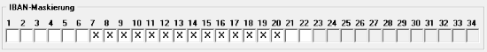
und eine Maske für Deutschland die wie folgt aussieht:
Als Ergebnis auf der Rechnung erhalten Sie folgenden Aufdruck des IBAN:
DE1234XXXXXXXXXXXXXX12
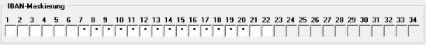
Bei dieser Maskierung: würden Sie für den gleichen IBAN folgenden Ausdruck erhalten:
DE1234**************12

Übersicht | X-tanken | Menü | Programme | Glossar | Themen | FAQ | Update

